2 семестр: домашнее задание к занятию №22
ФИО____________________________________________группа__________
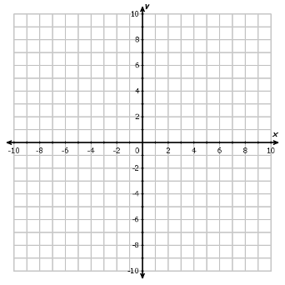
Задание №1 построить графики функций у= log₂ x; у= log₃ x; у= log₄ x.

Задание №3 Изобразить полуокружность для решения простейших тригонометрических уравнений вида cosx=a
Задание №3 Изобразить полуокружность для решения простейших тригонометрических уравнений вида sinx=a
Задание №1 построить графики функций у= log_{½} x; у= log_{⅔} x; у= log_{⅓} x.

